LAPORAN TUGAS UAS

REKAYASA PERANGKAT LUNAK

(Dosen : Iwan Lesmana, S.Kom., M.Kom.)



Nama : Muhammad Rizal Nurfirdaus
NIM : 20230810088
Kelas : TINFC-2023-04

TEKNIK INFORMATIKA

FAKULTAS ILMU KOMPUTER
UNIVERSITAS KUNINGAN

Ringkasan Sistem
Web ini adalah Sistem Informasi Reservasi Layanan (Service Reservation System) berbasis web. Fungsi utamanya adalah mendigitalkan proses pemesanan jasa, mulai dari pemilihan layanan oleh pelanggan, pengelolaan operasional oleh admin, hingga pemantauan kinerja bisnis oleh pemilik usaha.

Pengguna & Fitur Utama
Sistem ini membagi akses menjadi tiga peran (role) dengan hak akses yang berbeda:
- Customer (Pelanggan)
  - Fokus: Transaksi dan Penggunaan Jasa.
  - Fitur: Dapat masuk menggunakan Google OAuth (tanpa perlu repot register manual), melihat katalog layanan, melakukan reservasi dengan formulir detail (termasuk pemilihan lokasi hingga tingkat desa), serta memantau status atau membatalkan pesanan.
- Admin (Operator)
  - Fokus: Manajemen Operasional Harian.
  - Fitur: Mengelola data master (menambah/mengedit kategori dan item layanan beserta gambarnya), memverifikasi pembayaran masuk, dan memperbarui status pengerjaan reservasi (dari Pending hingga Completed).
- Owner (Pemilik Bisnis)
  - Fokus: Strategi dan Analisis Data.
  - Fitur: Memiliki dashboard eksekutif untuk melihat grafik pendapatan (Revenue Chart), tren reservasi bulanan, dan statistik layanan terlaris untuk pengambilan keputusan bisnis.

Arsitektur & Teknologi (Tech Stack)
Berdasarkan Sequence Diagram, aplikasi ini dibangun dengan arsitektur modern (Fullstack):
- Frontend: Menggunakan React untuk antarmuka pengguna yang interaktif, termasuk penggunaan library Recharts untuk visualisasi data grafik di dashboard Owner.
- Backend: Menggunakan Express.js (Node.js) sebagai server API yang menangani logika bisnis.
- Autentikasi: Menggunakan Passport.js untuk menangani keamanan login, khususnya integrasi dengan Google OAuth.
- Database: Menggunakan PostgreSQL sebagai tempat penyimpanan data relasional (User, Services, Reservations).

Alur Bisnis Singkat
- Pelanggan login (via Google/Email) dan memilih layanan.
- Pelanggan mengisi formulir reservasi dan metode pembayaran.
- Sistem menyimpan status awal sebagai PENDING.
- Admin memverifikasi pembayaran dan mengubah status menjadi CONFIRMED.
- Setelah layanan selesai, Admin mengubah status menjadi COMPLETED.
- Data transaksi tersebut otomatis terekap di Dashboard Owner sebagai laporan pendapatan.

Use Case Diagram
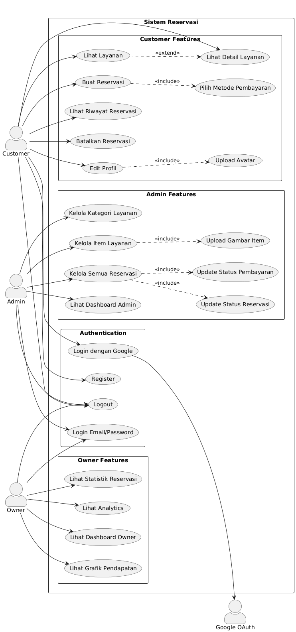
Use Case Diagram merepresentasikan interaksi fungsional antara aktor (pengguna) dengan sistem "Sistem Reservasi". Diagram ini memetakan batasan sistem (system boundary) dan mendefinisikan hak akses berdasarkan empat aktor utama: Customer, Admin, Owner, dan Google OAuth (sistem eksternal).
- Aktor Customer: Customer merupakan pengguna akhir yang menjadi target layanan. Fungsionalitas utama mereka berpusat pada transaksi dan manajemen profil. Customer dapat melakukan Use Case "Lihat Layanan" yang memiliki relasi <<extend>> ke "Lihat Detail Layanan", artinya Customer bisa melihat daftar umum namun opsi melihat detail bersifat opsional/lanjutan. Dalam melakukan transaksi, terdapat Use Case "Buat Reservasi" yang memiliki relasi <<include>> dengan "Pilih Metode Pembayaran". Ini menegaskan bahwa proses reservasi tidak akan dianggap valid atau selesai tanpa adanya pemilihan metode pembayaran yang jelas. Selain itu, Customer juga memiliki hak untuk "Lihat Riwayat Reservasi", "Batalkan Reservasi", serta "Edit Profil" yang mencakup (<<include>>) fungsi "Upload Avatar" untuk personalisasi akun.
- Aktor Admin: Admin bertindak sebagai pengelola operasional sistem. Hak akses Admin dirancang untuk pemeliharaan data (maintenance). Admin bertanggung jawab atas "Kelola Kategori Layanan" dan "Kelola Item Layanan". Pada pengelolaan item, terdapat relasi <<include>> ke "Upload Gambar Item", yang berarti sistem mewajibkan adanya media gambar saat admin menambah atau mengedit layanan. Fungsi krusial lainnya adalah "Kelola Semua Reservasi". Use Case ini mencakup dua fungsi wajib (<<include>>), yaitu "Update Status Pembayaran" (memverifikasi transfer masuk) dan "Update Status Reservasi" (mengubah status dari Pending ke Confirmed atau Completed). Admin juga memiliki akses ke "Lihat Dashboard Admin" untuk ringkasan operasional.
- Aktor Owner: Owner memiliki hak akses yang bersifat strategis dan analitik, terpisah dari operasional harian. Fitur utama Owner adalah "Lihat Dashboard Owner", "Lihat Statistik Reservasi", "Lihat Analytics", dan "Lihat Grafik Pendapatan". Semua use case ini dirancang untuk menampilkan data agregat yang membantu pemilik bisnis dalam pengambilan keputusan bisnis tanpa perlu terlibat dalam teknis pengelolaan pesanan satu per satu.
- Modul Authentication (Autentikasi): Ini adalah paket fitur yang diwariskan atau dapat diakses oleh ketiga aktor manusia di atas. Terdapat opsi "Login dengan Google" yang berinteraksi langsung dengan aktor eksternal Google OAuth untuk validasi identitas yang aman. Selain itu, tersedia opsi konvensional "Login Email/Password", fitur "Register" untuk pengguna baru, dan "Logout" untuk mengakhiri sesi.

Activity Diagram
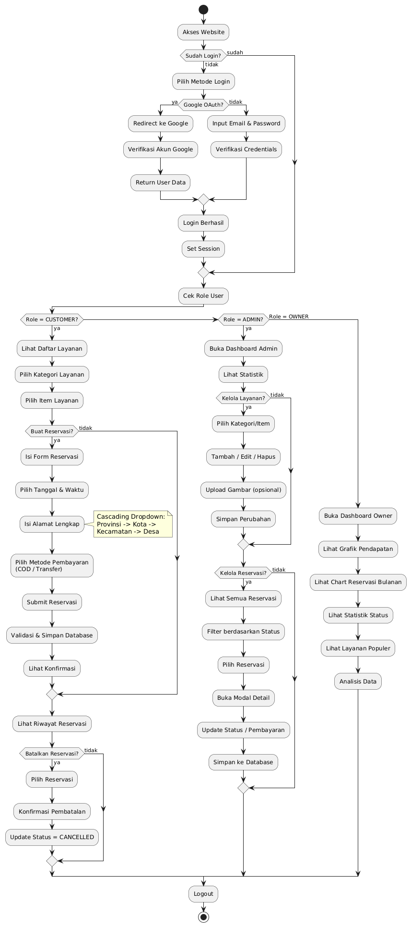

Activity Diagram menggambarkan alur kerja (workflow) sistem secara end-to-end, mulai dari pengguna mengakses situs hingga keluar dari sistem, dengan penekanan pada logika percabangan (decision nodes).
- Fase Inisiasi dan Autentikasi: Aktivitas dimulai saat pengguna mengakses website. Sistem melakukan pengecekan kondisi awal: "Sudah Login?". Jika Tidak, pengguna diarahkan ke halaman pemilihan metode login. Jika memilih Google OAuth, sistem mengarahkan ke Google untuk verifikasi akun eksternal. Jika memilih Email/Password, sistem memverifikasi kredensial di database internal. Setelah verifikasi sukses, sistem mengembalikan data pengguna, menetapkan sesi (Set Session), dan melakukan pengecekan peran pengguna (Cek Role User).
- Alur Percabangan Berdasarkan Role:
  - Jalur Customer: Pengguna melihat daftar layanan, memilih kategori, dan memilih item spesifik. Sistem mengecek keputusan: "Buat Reservasi?". Jika Ya, Customer mengisi form reservasi yang memiliki logika Cascading Dropdown (pilihan Provinsi memfilter Kota, Kota memfilter Kecamatan, dst). Setelah memilih tanggal, waktu, dan metode pembayaran, Customer menekan "Submit". Sistem melakukan validasi, menyimpan ke database, dan menampilkan konfirmasi. Customer kemudian dapat melihat riwayat. Di sini ada opsi pembatalan; jika Customer memilih membatalkan, status reservasi di-update menjadi CANCELLED sebelum proses selesai.
  - Jalur Admin: Admin diarahkan ke Dashboard Admin untuk melihat statistik. Admin dapat memilih untuk "Kelola Layanan" (CRUD item & Upload Gambar) atau "Kelola Reservasi". Jika mengelola reservasi, Admin dapat memfilter pesanan berdasarkan status, melihat detail, dan melakukan aksi kritis: Update Status (pengerjaan) atau Update Pembayaran. Perubahan ini disimpan ke database.
  - Jalur Owner: Alur Owner lebih linier dan berfokus pada pemantauan (monitoring). Owner membuka Dashboard Owner untuk melihat grafik pendapatan, chart reservasi bulanan, statistik status, dan analisis layanan populer. Tidak ada aksi manipulasi data operasional di jalur ini, hanya analisis data.
- Fase Terminasi: Seluruh aktivitas dari ketiga peran tersebut bermuara pada satu titik akhir, yaitu proses Logout, yang mengakhiri aktivitas dalam sistem.
alamat pengiriman, kemudian mengirimkan pesanan.
Pada tahap pemrosesan transaksi, sistem membuat data transaksi dengan status PENDING, mengurangi stok motor secara otomatis, dan mengirimkan notifikasi pesanan baru kepada Cashier. Cashier kemudian memeriksa detail pesanan yang masuk. Apabila pesanan dinyatakan tidak valid, transaksi dibatalkan, stok motor dikembalikan, dan status transaksi berubah menjadi CANCELLED. Jika pesanan valid, cashier melanjutkan dengan memproses pembayaran dan memperbarui status transaksi menjadi PAID.
Setelah pembayaran selesai, proses masuk ke tahap pengiriman. Cashier melakukan penugasan Driver, kemudian sistem membuat data pengiriman dan mengubah status transaksi menjadi PROCESSING. Driver menerima tugas tersebut, mengambil unit motor dengan status PICKED UP, lalu mengantarkan motor ke alamat tujuan dengan status ON THE WAY.
Pada tahap akhir, driver menyerahkan motor kepada user dan memperbarui status pengiriman menjadi DELIVERED, sementara sistem mencatat waktu pengiriman. User selanjutnya melakukan konfirmasi penerimaan melalui aplikasi. Setelah konfirmasi dilakukan, sistem memperbarui status transaksi menjadi COMPLETED, yang menandakan bahwa seluruh proses pemesanan telah selesai.

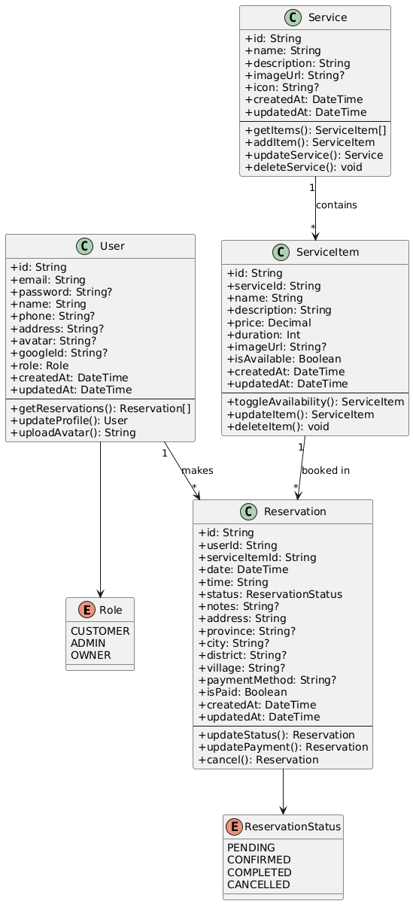
Class Diagram

Class Diagram memvisualisasikan struktur statis sistem, menunjukkan kelas-kelas entitas, atribut yang dimilikinya, serta hubungan antar kelas (relasi) yang membentuk skema database.
- Kelas User & Role: Kelas User adalah entitas induk bagi semua pengguna. Atribut penting meliputi googleId (menyimpan token identitas OAuth), email, password (opsional jika menggunakan Google), dan avatar. Kelas ini memiliki relasi asosiasi dengan Role, yang merupakan sebuah Enumeration (Enum) berisi nilai konstan: CUSTOMER, ADMIN, OWNER. Ini menjamin integritas data bahwa pengguna hanya bisa memiliki salah satu dari tiga peran tersebut.
- Kelas Service & ServiceItem (Manajemen Produk): Terdapat relasi Composition (dilambangkan dengan diamond hitam) antara Service dan ServiceItem. Artinya, ServiceItem (produk spesifik) sangat bergantung pada Service (kategori). Jika kategori dihapus, item di dalamnya tidak relevan lagi.
  - Service: Berisi atribut umum seperti name, description, dan icon.
  - ServiceItem: Berisi detail spesifik seperti price (Decimal), duration (Int), isAvailable (Boolean), dan imageUrl. Kardinalitasnya adalah 1 Service memiliki * (banyak) ServiceItem.
- Kelas Reservation (Inti Transaksi): Ini adalah kelas transaksional utama. Reservation memiliki relasi asosiasi dengan User (User makes Reservation) dan ServiceItem (ServiceItem booked in Reservation).
  - Atribut: Kelas ini menyimpan data logistik lengkap (address, province, city, district, village), data waktu (date, time), dan data keuangan (paymentMethod, isPaid).
  - Status: Status reservasi dikelola melalui relasi ke Enum ReservationStatus. Nilai yang diizinkan adalah PENDING, CONFIRMED, COMPLETED, dan CANCELLED. Penggunaan Enum mencegah kesalahan input status manual di luar alur bisnis yang valid.
- Metode (Methods): Setiap kelas mendefinisikan perilaku. Contohnya, User memiliki metode getReservations(), ServiceItem memiliki toggleAvailability() untuk mematikan stok sementara, dan Reservation memiliki metode updateStatus() serta cancel() untuk mengubah state pesanan.

Sequence Diagram (Alur Interaksi Teknis)
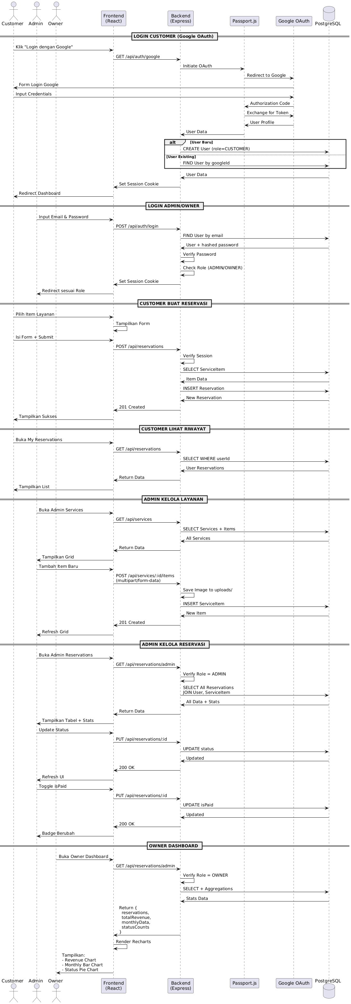
Sequence Diagram merinci urutan pesan yang dipertukarkan antar komponen sistem (Frontend, Backend, Database, External API) berdasarkan waktu untuk skenario-skenario utama.
- Skenario Login Customer (Google OAuth): Proses dimulai ketika Customer mengklik "Login dengan Google". Frontend memanggil endpoint GET /api/auth/google. Backend (Express) menginisiasi OAuth ke Passport.js, yang kemudian me-redirect pengguna ke Google. Setelah Google memvalidasi kredensial pengguna, Google mengembalikan Authorization Code. Backend menukarkan kode ini dengan Token dan User Profile. Terdapat blok Alternative (alt) untuk logika bisnis: Jika [User Baru], sistem menjalankan perintah CREATE User dengan role default CUSTOMER. Jika [User Existing], sistem melakukan FIND User by googleId. Hasilnya adalah sesi pengguna terbentuk dan disimpan dalam Cookie browser.
- Skenario Login Admin/Owner (Kredensial): Menggunakan metode konvensional. Frontend mengirim POST /api/auth/login berisi email & password. Backend mencari email di database (FIND User). Jika ditemukan, backend membandingkan hashed password. Selanjutnya, sistem memverifikasi Role. Jika role sesuai (ADMIN/OWNER), sesi dibuat dan di-redirect ke dashboard masing-masing.
- Skenario Customer Buat Reservasi: Customer mengisi form dan Frontend mengirim POST /api/reservations. Backend memverifikasi sesi aktif, lalu melakukan SELECT ke tabel ServiceItem untuk memastikan harga dan ketersediaan valid. Setelah valid, Backend melakukan INSERT Reservation ke PostgreSQL. Database mengembalikan data reservasi baru, dan Backend mengirim respon 201 Created ke Frontend untuk menampilkan pesan sukses.
- Skenario Admin Kelola Layanan & Reservasi:
  - Tambah Item: Admin mengirim data multipart/form-data ke POST /api/services/:id/items. Backend menyimpan file gambar ke folder uploads, lalu melakukan INSERT ServiceItem ke database.
  - Update Status: Admin mengirim PUT /api/reservations/:id. Backend memverifikasi bahwa Role = ADMIN, lalu menjalankan perintah UPDATE status di database.
  - Toggle Paid: Admin mengirim PUT untuk mengubah status pembayaran. Backend mengupdate kolom isPaid di database. Setiap aksi ini diakhiri dengan respon 200 OK yang memicu refresh UI (tabel/badge) di Frontend.
- Skenario Owner Dashboard (Reporting): Ketika Owner membuka dashboard, Frontend memanggil GET /api/reservations/admin. Backend memverifikasi Role = OWNER. Backend kemudian menjalankan kueri kompleks (SELECT + Aggregations) ke PostgreSQL untuk menghitung total pendapatan, jumlah reservasi per bulan, dan distribusi status. Data mentah dari database diolah menjadi format JSON (totalRevenue, monthlyData, statusCounts) dan dikirim ke Frontend. Frontend (React) menggunakan data ini untuk me-render komponen visual seperti Bar Chart dan Pie Chart menggunakan library Recharts.

